**bel.ru**

**В Белгородской области под колёса Volkswagen попала 14-летняя девочка**

Сегодня, 12:46

Фото: 1MI

**Происшествие случилось накануне в Старом Осколе, подросток получила травмы. Всего за минувшие сутки в ДТП пострадали четыре жительницы региона, сообщает областное управление МВД.**

Сюжет

[ДТП](https://bel.ru/tags/dtp)

27 декабря в Старом Осколе Volkswagen Jetta сбил 14-летнюю девочку. Она шла по регулируемому переходу на зелёный свет. У подростка травмы.

В Шебекино в тот же день ВАЗ-21074 сбил 82-летнюю женщину, которая шла по нерегулируемому пешеходному переходу. Пенсионерка тоже пострадала.

Ещё две аварии с травмированными зарегистрировали в Белгородском районе. В Октябрьском Renault Scenic сбил 55-летнюю женщину, которая переходила дорогу. В Репном Kia Picanto при повороте налево столкнулась с Toyota Land Cruiser. Вторая иномарка в итоге наехала на опору линии электропередачи. В аварии пострадала 32-летняя водитель Kia Picanto.

Ранее в Белгородской области в результате ДТП [пострадали](https://bel.ru/news/2022-12-27/v-troynom-dtp-s-uchastiem-betonomeshalki-v-belgorode-postradala-pensionerka-2626227) четыре человека. Травмированные — представители старшего возраста.

<https://bel.ru/news/2022-12-28/v-belgorodskoy-oblasti-pod-kolyosa-volkswagen-popala-14-letnyaya-devochka-2627052>

# Как белгородцам распознать взрывоопасный предмет?

Сегодня, 20:35

Фото: Соцсети губернатора Вячеслава Гладкова

**В интернете распространят видеоролики с предметами, которых стоит остерегаться, сообщил губернатор Вячеслав Гладков.**

Сюжет

[СВО](https://bel.ru/tags/svo)

За последнее время от опасных устройств пострадали несколько белгородцев. Только на прошлой неделе 14-летний парень наступил на неустановленный взрывоопасный предмет, в результате чего лишился стопы.

Распознать опасные предметы могут не все, поэтому в ближайшее время региональные власти распространят в интернете видеоролики с образцами вещей, которые ни в коем случае не стоит брать в руки. Об этом в вечернем прямом эфире сообщил губернатор Белгородской области Вячеслав Гладков.

Постарайтесь обращать внимание на все предметы, если вы из приграничья. Мы стараемся много говорить о том, как выглядят взрывоопасные предметы, в том числе «Лепестки». В интернете тоже много изображений. Но я дал поручение, чтобы отдельно подготовили ролики с образцами предметов, которых нужно опасаться.

Вячеслав Гладков, губернатор Белгородской области

При обнаружении подозрительного предмета на улице, необходимо сразу же звонить по номеру единой диспетчерской службы – 112.

<https://bel.ru/news/2022-12-28/kak-belgorodtsam-raspoznat-vzryvoopasnyy-predmet-2627424>

**bel.kp.ru**

28 декабря 2022 14:57

В Белгородском районе «Тойота» влетела в опору ЛЭП

ДТП произошло в селе Репное

Алексей СЕРГУНИН

ПОДЕЛИТЬСЯ

По предварительным данным, вчера, 27 декабря, около 18:20 в селе Репное в районе дома № 26а по улице Центральной 32-летняя женщина, управляя «Киа Пиканто», пыталась повернуть налево, но не убедилась в безопасности маневра и столкнулась с двигавшейся в попутном направлении «Тойотой Лэнд Крузер» под управлением 47-летнего водителя. Об этом информирует пресс-служба УМВД России по региону.

В свою очередь «Тойота» врезалась в опору линии электропередач. В результате ДТП водитель «Киа» получила телесные повреждения.

Как ранее сообщал сайт bel.kp.ru, в Старом Околе «Фольксваген» сбил 14-летнюю девочку.

Читайте на WWW.BEL.KP.RU: https://www.bel.kp.ru/online/news/5076413/

<https://www.bel.kp.ru/online/news/5076413/>

28 декабря 2022 10:43

В Белгородской области «Фольксваген» сбил 14-летнюю девочку

ДТП произошло в Старом Осколе

Алексей СЕРГУНИН

ПОДЕЛИТЬСЯ

По предварительным данным, вчера, 27 декабря, около 18:00 в Старом Осколе на проспекте Молодежный в районе дома №1 микрорайона «Солнечный» 46-летний водитель, управляя автомобилем «Фольксваген Джетта», наехал на 14-летнюю девочку. Об этом информирует пресс-служба УМВД России по региону.

Пострадавшая переходила проезжую часть дороги по регулируемому пешеходному переходу на разрешающий сигнал светофора. В результате ДТП несовершеннолетняя получила телесные повреждения.

Как ранее сообщал сайт bel.kp.ru, в Белгородской области автоледи на «Ладе» сбила двух пенсионеров.

Читайте на WWW.BEL.KP.RU: <https://www.bel.kp.ru/online/news/5076128/>

<https://www.bel.kp.ru/online/news/5076128/>

28 декабря 2022 18:11

29 декабря в Белгородской области пройдет мокрый снег

Температура воздуха будет колебаться от -5 до +2 градусов

Алексей СЕРГУНИН

ПОДЕЛИТЬСЯ

При планировании маршрутов учитывайте изменения погодных условий.

Фото: Алексей СЕРГУНИН

По данным белгородских синоптиков, завтра, 29 декабря на территории региона ожидается облачная погода. Ночью преимущественно без осадков. Днем местами небольшой мокрый снег. На дорогах местами гололедица. Ветер ночью западный, днем юго-западный, 5-10 м/с.

Температура воздуха ночью 0-5 градусов, днём от -3 до +2 градусов. В Белгороде ночью от 1 до 3 градусов мороза, днём от 0 до +2 градусов.

Главное управление МЧС России по Белгородской области обращает внимание жителей области на соблюдение правил пожарной безопасности: не перегружайте электрические сети, следите за исправностью электропроводки, не оставляйте топящиеся печи без присмотра. Во время рыбалки соблюдайте правила безопасного поведения на водоёмах.

Осадки и гололедица могут спровоцировать ухудшение и дорожной обстановки. Водителям стоит быть предельно внимательными при движении, соблюдать дистанцию до других транспортных средств и соблюдать скоростной режим. При планировании маршрутов учитывайте изменения погодных условий.

В случае чрезвычайного происшествия звоните по телефону Единой службы спасения "112" или "101". Единый телефон доверия Главного Управления МЧС России по Белгородской области – (84722) 39-99-99.

<https://www.bel.kp.ru/online/news/5077100/>

28 декабря 2022 14:57

В Белгородском районе «Тойота» влетела в опору ЛЭП

ДТП произошло в селе Репное

Алексей СЕРГУНИН

ПОДЕЛИТЬСЯ

По предварительным данным, вчера, 27 декабря, около 18:20 в селе Репное в районе дома № 26а по улице Центральной 32-летняя женщина, управляя «Киа Пиканто», пыталась повернуть налево, но не убедилась в безопасности маневра и столкнулась с двигавшейся в попутном направлении «Тойотой Лэнд Крузер» под управлением 47-летнего водителя. Об этом информирует пресс-служба УМВД России по региону.

В свою очередь «Тойота» врезалась в опору линии электропередач. В результате ДТП водитель «Киа» получила телесные повреждения.

Как ранее сообщал сайт bel.kp.ru, в Старом Околе «Фольксваген» сбил 14-летнюю девочку.

<https://www.bel.kp.ru/online/news/5076413/>

**belpressa.ru**

28 декабря 2022,  09:53

 219

**В Старом Осколе на пешеходном переходе сбили 14-летнюю девочку**

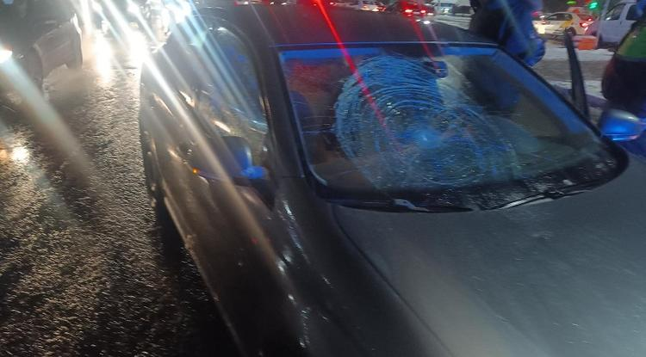Фото: пресс-служба УМВД по Белгородской области

**Она шла на разрешающий сигнал светофора.**

ДТП произошло вчера, 27 декабря, около 18:00 в микрорайоне Солнечный – на Молодёжном проспекте, недалеко от дома № 1.

46-летний водитель «Фольксвагена-Джетта» наехал на 14-летнюю школьницу, которая переходила дорогу по пешеходному переходу на разрешающий сигнал светофора.

Девочка получила травмы, рассказали в пресс-службе УГИБДД по Белгородской области.

[https://www.belpressa.ru/type/news/48275.html#](https://www.belpressa.ru/type/news/48275.html)

**belgorodtv.ru**

**На дорогах Белгородской области за сутки сбили трех пешеходов**

[28.12.2022](https://belgorodtv.ru/?m=202212)

27 декабря на дорогах Белгородской области произошло три ДТП с участием пешеходов. В результате травмы получили 14-летняя девочка и две женщины.

Как сообщили в региональном УМВД, около 18:00 на проспекте Молодежный Старого Оскола 46-летний водитель Volkswagen Jetta наехал на 14-летнюю девочку, переходившую проезжую часть дороги по регулируемому пешеходному переходу на разрешающий сигнал светофора. В результате ДТП девочка получила телесные повреждения.

В Шебекино около 7:50 на улице Нежегольское шоссе 56-летний водитель ВАЗа наехал на 82-летнюю женщину, переходившую проезжую часть дороги по нерегулируемому пешеходному переходу. Пенсионерка получила телесные повреждения.

А в 17:15 в поселке Октябрьский на улице Привокзальная 36-летний водитель Renault Scénic наехал на 55-летнюю женщину, переходившую проезжую часть дороги по нерегулируемому пешеходному переходу. Женщина получила телесные повреждения.

<https://belgorodtv.ru/?p=264070>

**В Белгороде проверили точки продаж пиротехники**

[28.12.2022](https://belgorodtv.ru/?m=202212)

Вместо салютов — бенгальские огни. В Белгородской области с весны действует запрет на запуск фейерверков, а с декабря запретили и продавать пиротехнику. В предновогодние дни сотрудники администрации, полиции и МЧС проводят проверки торговых точек на соблюдение законодательства.

Традиционный атрибут новогодних праздников — фейерверки — сегодня по понятным причинам не пользуются популярностью. Специализированные магазины пустуют. В гости наведываются лишь сотрудники МЧС и полиции, напоминают о принятых федеральных и региональных постановлениях.

В регионе в связи с желтым уровнем террористической опасности с 20 декабря введен запрет на реализацию пиротехнических изделий. Но Новый год все-таки яркий праздник, потому был составлен небольшой список исключений. Этими товарами можно торговать и, соответственно, использовать, но соблюдая правила безопасности. В случае нарушения постановления владельцам торговых точек грозит административная ответственность. Это касается и желающих запустить салют.

Запрет на продажу пиротехнических изделий действует до 20 января. Если потребуется его могут продлить.

<https://belgorodtv.ru/?p=223479>

**mchsrf.ru**

28 декабря 2022 года

На водоемах региона провoдятся профилaктические рейды и пaтрулирования

Несоблюдение правил безопасности в зимний период может привести к печальным последствиям. Инспекторы Государственной инспекции по маломерным судам Главного управления [МЧС России по Белгородской области](http://mchsrf.ru/region/16.html) рекомендуют родителям, во избежание несчастных случаев, уделять пристальное внимание своим детям и проводить с ними профилактические беседы, направленные на обучение ребенка правилам безопасного поведения на водоеме зимой.

Взрослому человеку вполне понятно, что любое передвижение по неокрепшему льду связано с большим риском. А вот ребёнку необходимо объяснять, что игры на льду – это развлечение, которое может привести к трагедии. Следует рассказывать детям об опасности выхода на непрочный лед и не допускать нахождение их у воды без присмотра взрослых.

Незнание и пренебрежительное отношение подрастающего поколения к элементарным правилам безопасного поведения могут стать причиной трагических последствий.

Главное управление [МЧС России по Белгородской области](http://mchsrf.ru/region/16.html) напоминает правила поведения на льду:

- нельзя отпускать детей на лед (на рыбалку, катание на лыжах, коньках) без сопровождения взрослых;

- запрещается выходить на лед в темное время суток и при плохой видимости (туман, снегопад, дождь);

- при переходе через реку следует пользоваться организованными ледовыми переправами;

- нельзя проверять прочность льда ударом ноги. Если после первого сильного удара палкой покажется хоть немного воды, - это означает, что лед тонкий, по нему ходить нельзя;

- если вы оказались на тонком, потрескивающем льду, следует осторожно повернуть обратно и скользящими шагами возвращаться по пройденному пути к берегу;

- запрещается прыгать и бегать по льду;

- особенно осторожным нужно быть в местах, покрытых толстым слоем снега и в местах быстрого течения.

Главное управление [МЧС России по Белгородской области](http://mchsrf.ru/region/16.html) напоминает: в случае происшествия звоните по Единому телефону пожарных и спасателей «101» или Единому номеру вызова экстренных оперативных служб «112». Единый «телефон доверия» Главного управления [МЧС России по Белгородской области](http://mchsrf.ru/region/16.html) – 8 (4722) 39-99-99.

[Новость на сайте МЧС Белгородской области](https://mchsrf.ru/news/out/822213)

<https://mchsrf.ru/news/822213-na-vodoemah-regiona-provodyatsya-profilakticheskie-reydyi-i-patrulirovaniya.html>

28 декабря 2022 года

В Грайворонском городском округе прошёл профилактический рейд

В любую погоду, будь то дождь или снег и холод сотрудники Главного управления [МЧС России по Белгородской области](http://mchsrf.ru/region/16.html) регулярно проводят профилактические мероприятия, направленные на предупреждение, пожаров с жителями сел и городов. Зимой, профилактическая работа в жилом секторе особенно актуальна - эксплуатация электронагревательных приборов и печей с нарушением требований пожарной безопасности становится частыми причинами пожаров. Очередной рейд прошёл в селе Головчино Грайворонского городского округа. Как обезопасить свой дом от пожара и не лишиться имущества - об этом во время проведения рейда рассказывали инспекторы отдела надзорной деятельности и профилактической работы Грайворонского городского округа. В ходе рейда сотрудники [МЧС](http://mchsrf.ru/) напомнили жильцам о необходимости соблюдения правил пожарной безопасности и безопасности при эксплуатации газового оборудования в быту. Гражданам были вручены тематические памятки, листовки с телефонами экстренных служб, проведены инструктажи о правилах безопасности при использовании электрических и газовых приборов.

Кроме того, в настоящее время инспекторы особое внимание населения обращают на возможность использования при возникновении нештатных ситуаций мобильного приложения [МЧС России](http://mchsrf.ru/).

[Новость на сайте МЧС Белгородской области](https://mchsrf.ru/news/out/822137)

[Версия для печати](https://mchsrf.ru/news/print/822137-v-grayvoronskom-gorodskom-okruge.html)

<https://mchsrf.ru/news/822137-v-grayvoronskom-gorodskom-okruge-proshl-profilakticheskiy-reyd.html>

28 декабря 2022 года

Алексеевские огнеборцы спасли женщину из горящего дома

За минувшие сутки в Белгородской области сотрудники [МЧС](http://mchsrf.ru/) ликвидировали 3 пожара, на одном из которых спасли человека.

Так, 27 декабря в 08 часов 09 минут поступило сообщение о пожаре в жилом доме, расположенном на улице Южная в селе Матрёно-Гезово Алексеевского городского округа. К месту происшествия незамедлительно выехали дежурные караулы пожарно-спасательных частей № 16 и № 58. В результате происшествия жилое строение оказалось охвачено огнём на площади 80 квадратных метров. Из горящего дома огнеборцы пожарно-спасательной части № 58 спасли собственницу жилья – женщину 1967 года рождения, которая впоследствии была доставлена в медицинское учреждение. По предварительным данным, причиной пожара мог стать аварийный режим работы электросети.

В 23 часа 17 минут поступило сообщение о пожаре в жилом доме в хуторе Леоновка Валуйского городского округа на улице Фермерская. Площадь пожара составила 56 квадратных метров, произошло обрушение кровли по всей площади. К возгоранию, по предварительной версии, привело неосторожное обращение с огнём. Для ликвидации пожара привлекались дежурный караул пожарно-спасательной части № 18, добровольная пожарная команда села Новопетровка и добровольная пожарная команда села Колосково.

В ночь на 28 декабря, в 00 часов 47 минут, поступило сообщение о пожаре в складском помещении магазина в поселке Красный Остров Чернянского района. Незамедлительно к месту пожара выехали дежурные караулы пожарно-спасательных частей № 39, № 46, № 48, № 10 и № 41. Строение оказалось повреждено огнём внутри на площади 660 квадратных метров. Пострадавших нет. Причина происшествия в настоящее время устанавливается.

Главное управление [МЧС России по Белгородской области](http://mchsrf.ru/region/16.html) напоминает: в случае происшествия звоните по Единому телефону пожарных и спасателей «101» или Единому номеру вызова экстренных оперативных служб «112». Единый «телефон доверия» Главного управления [МЧС России по Белгородской области](http://mchsrf.ru/region/16.html) – 8 (4722) 39-99-99.

В информации за минувшие сутки указаны предполагаемые причины пожаров. В соответствии со [ст. 144](http://zakonbase.ru/upk/statja-144) «Порядок рассмотрения сообщения о преступлении» [Уголовно-процессуального кодекса РФ](http://zakonbase.ru/content/base/277891/) от 18.12.2001г. органы дознания вправе продлить рассмотрение причин пожара до 10 суток.

[Новость на сайте МЧС Белгородской области](https://mchsrf.ru/news/out/822190)

[Версия для печати](https://mchsrf.ru/news/print/822190-alekseevskie-ognebortsyi-spasli-jenschinu.html)

<https://mchsrf.ru/news/822190-alekseevskie-ognebortsyi-spasli-jenschinu-iz-goryaschego-doma.html>

28 декабря 2022 года

На завтра прогнозируют небольшие осадки

По данным белгородских синоптиков, завтра, 29 декабря на территории региона ожидается облачная погода. Ночью преимущественно без осадков. Днем местами небольшой мокрый снег. На дорогах местами гололедица. Ветер ночью западный, днем юго-западный 5-10 м/с. Температура воздуха ночью 0-5° мороза, днём от 3° мороза до 2° тепла.

В Белгороде ночью 1-3° мороза, днём от 0 до 2° тепла.

Главное управление [МЧС России по Белгородской области](http://mchsrf.ru/region/16.html) обращает внимание жителей области на соблюдение правил пожарной безопасности: не перегружайте электрические сети, следите за исправностью электропроводки, не оставляйте топящиеся печи без присмотра. Во время рыбалки соблюдайте правила безопасного поведения на водоёмах.

Перед выходом на улицу учитывайте температурный режим и одевайтесь по погоде.

Осадки и гололедица могут спровоцировать ухудшение и дорожной обстановки. Водителям стоит быть предельно внимательными при движении, соблюдать дистанцию до других транспортных средств и соблюдать скоростной режим. При планировании маршрутов учитывайте изменения погодных условий.

В случае чрезвычайного происшествия звоните по телефону Единой службы спасения "112" или "101", Единый телефон доверия Главного Управления [МЧС России по Белгородской области](http://mchsrf.ru/region/16.html) – (84722) 39-99-99.

<https://mchsrf.ru/news/822258-na-zavtra-prognoziruyut-nebolshie-osadki.html>

28 декабря 2022 годаВ поселке Ровеньки Белгородской области открыли обновленную пожарную часть

Сегодня в одном из самых отдаленных населенных пунктов региона – поселке Ровеньки Белгородской области состоялось торжественное открытие после капитального ремонта пожарно-спасательной части № 34. В церемонии открытия приняли участие начальник Главного управления [МЧС России по Белгородской области](http://mchsrf.ru/region/16.html) Сергей Петрович Потапов, глава администрации Ровеньского района Татьяна Владимировна Киричкова, сотрудники пожарной охраны и жители поселка.

На преобразование здания пожарно-спасательной части, которое было построено еще в 1970 году, из областного бюджета было выделено более 17 миллионов рублей. После долгожданного ремонта здание части заметно преобразилось: полностью обновлена кровля, заменены все внутренние инженерные сети и коммуникации, произведен капитальный ремонт внутренних помещений.

«Мы собрались здесь, чтобы поблагодарить всех, кто принял участие и оказал содействие в реконструкции пожарно-спасательной части, а также поздравить огнеборцев с открытием обновленного пожарного депо, – отметил во время торжественной церемонии начальник Главного управления [МЧС России по Белгородской области](http://mchsrf.ru/region/16.html) Сергей Петрович Потапов. – Ведь создание благоприятных условий для несения службы способствует успешному выполнению задач, которые стоят перед сотрудниками [МЧС России](http://mchsrf.ru/). Подобные мероприятия по реконструкции и переоснащению пожарно-спасательных частей региона направлены, в первую очередь, на обеспечение безопасности белгородцев и сокращение времени реагирования на происшествия».

В честь профессионального праздника лучшим сотрудникам ведомства в Ровеньском районе вручили грамоты и благодарственные письма. А после завершения торжественной части присутствующие оценили высокий уровень оснащения обновленного пожарного депо, пройдя по всем помещениям здания. Теперь спасательное подразделение оборудовано с учетом всех современных требований: здесь теплые и уютные кабинеты, отапливаемые боксы, диспетчерская, учебный класс, вспомогательные помещения для обслуживания техники и хранения оборудования, комнаты отдыха и приема пищи.

В обновленной пожарной части сейчас работают 18 человек, на вооружении которых находятся 3 единицы специальной техники.

[Новость на сайте МЧС Белгородской области](https://mchsrf.ru/news/out/822259)

[Версия для печати](https://mchsrf.ru/news/print/822259-v-poselke-rovenki-belgorodskoy.html)

<https://mchsrf.ru/news/822259-v-poselke-rovenki-belgorodskoy-oblasti-otkryili-obnovlennuyu-pojarnuyu-chast.html>

**smotrim.ru**

28 ДЕКАБРЯ 2022, 09:15

Вместо салютов – бенгальские огни. В Белгородской области с весны действует запрет на запуск фейерверков, а с декабря запретили и продавать пиротехнику. В предновогодние дни сотрудники администрации, полиции и МЧС проводят проверки торговых точек на соблюдение законодательства.

<https://smotrim.ru/video/2538074?utm_source=yxnews&utm_medium=desktop>

**mirbelogorya.ru**

# В Белгороде провели рейд по точкам продажи пиротехники

Белгород / Влад Калинин / 28.12.2022 16:02

В преддверии новогодних праздников сотрудники МЧС и полицейские проводят в Белгородской области рейды по точкам продажи пиротехники. Напомним, оперативный штаб региона принял решение о временном запрете на использование и продажу фейерверков и петард на территории области. Ограничение действует до 20 января 2023 года.

По закону органы местного самоуправления не вправе закрывать магазины, в которых представлен такой товар. Потому цель таких рейдов – донести до продавцов решение оперативного штаба.

Первая точка на маршруте у спасателей и полицейских – один из магазинов пиротехники в Белгороде. Товар всё так же остался на полках, ассортимент представлен огромный, но нет ни одного посетителя. Продавец заверил, что неукоснительно соблюдает распоряжение правительства, а покупатели перестали интересоваться фейерверками ещё весной. В соседней подобной точке дверь и вовсе осталась закрытой.

В ещё одном крупном специализированном магазине тоже безлюдно. По словам владельца, ещё до запрета на салюты такой товар покупали единицы. Брали пиротехнику в основном те, кто собирался на праздник в другие регионы, а потому выручка минимальная.

«Можно продавать у нас хлопушки стандартные новогодние, которые когда дёргаешь за верёвочку – вылетает конфетти. Также есть максимально безопасные пневмохлопушки. Здесь баллончик с сжатым воздухом, огня нет, огненных элементов нет», – рассказал продавец-консультант Алексей.

Судя по тому, как безлюдно в подобных магазинах, большинство белгородцев наверняка предпочитают, чтобы новогодняя ночь прошла в спокойствии и тишине.

<https://mirbelogorya.ru/region-news/37-belgorod/52165-v-belgorode-proveli-rejd-po-tochkam-prodazhi-pirotekhniki.html>

moe-belgorod.ru

# В Старом Осколе машина сбила девочку-подростка

Авария случилась на пешеходном переходе

16:33, сегодня

[[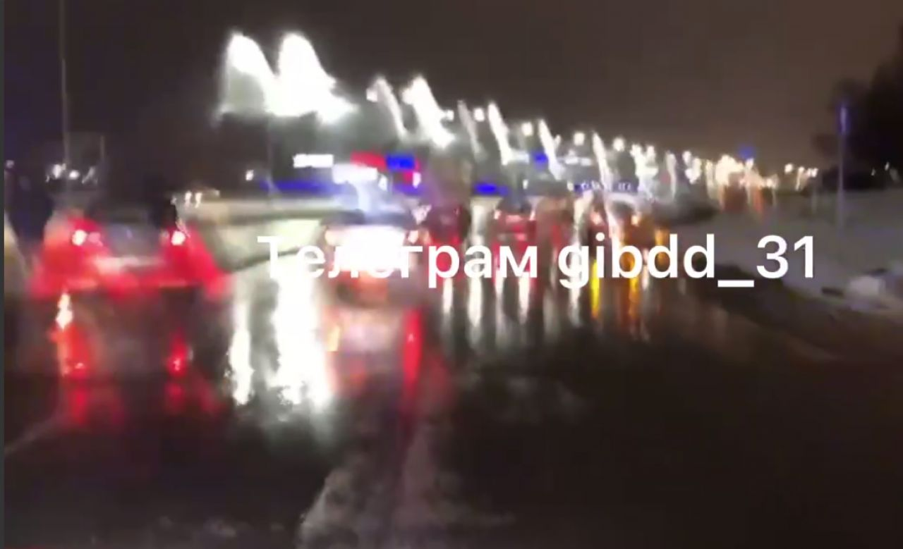](https://moe-belgorod.ru/media_new/1/8/6/4/3/4/8/material_1144860/original_photo-thumb_1920.jpg)](https://moe-belgorod.ru/media_new/1/8/6/4/3/4/8/material_1144860/original_photo-thumb_1920.jpg" \o ")

В Белгородской области иномарка сбила девочку

В Старом Осколе иномарка сбила девочку-подростка. Об этом сообщили в пресс-службе полиции.

Как стало известно, авария произошла вчера в вечерний час пик на Молодежном проспекте. 46-летний водитель автомобиля «Фольксваген» не пропустил 14-летнюю пешую участницу движения, которая переходила дорогу по зебре на зеленый свет.

Девочка получила травмы. Насколько они серьезные, пока неизвестно.

*Подписывайтесь на «МОЁ! Белгород» в [Яндекс.Новости](https://dzen.ru/news?favid=254121147" \t "_blank) и на наш канал в [Дзене](https://dzen.ru/moe-belgorod.ru?invite=1" \t "_blank). Cледите за главными новостями Белгорода и области в [Telegram-канале](https://t.me/BelJedi" \t "_blank) и*[*в группе во «ВКонтакте»*](https://vk.com/belgorod.news)*.*

<https://moe-belgorod.ru/news/incidents/1144860>

**go31.ru**

11:12, Сегодня

[4](https://www.go31.ru/#comments-3521406)

# Иномарка сбила переходившую дорогу на зелёный свет 14-летнюю белгородку



Случилось это в Старом Осколе 27 декабря, по данным УМВД Белгородской области.

Авария произошла на проспекте Молодёжном в Старом Осколе. 46-летний мужчина за рулём «Фольксваген Джетта» сбил **14-летнюю** местную жительницу. При этом девочка переходила дорогу по зебре и на зелёный сигнал светофора. Несовершеннолетняя получила**травмы.**

В Шебекине в минувшие сутки пострадала 82-летняя женщина, которая переходила дорогу без светофора на улице Нежегольское шоссе. 56-летний водитель ВАЗа сбил её, у белгородки**травмы**.

Также пострадал пешеход и в Белгородском районе. Вечером на улице Привокзальной в посёлке Октябрьском 36-летний водитель «Рено» сбил 55-летнюю женщину, переходившую дорогу по нерегулируемому пешеходному переходу. Пешеход получила **повреждения**.

<https://www.go31.ru/news/3521406/inomarka-sbila-perehodivsuu-dorogu-na-zelenyj-svet-14-letnuu-belgorodku>

**oskol.city**

# В Старом Осколе школьницу сбили на пешеходном переходе

СЕГОДНЯ, 12:21 [ПРОИСШЕСТВИЯ](https://oskol.city/news/incidents/)

309

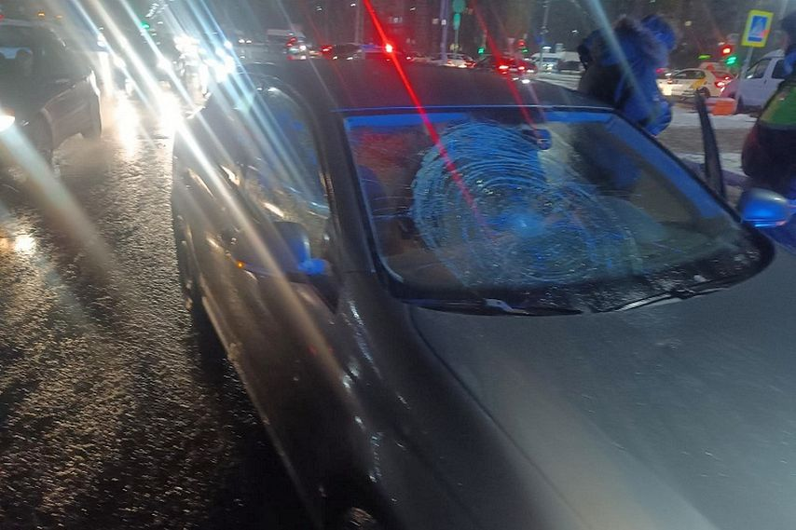

Фото:пресс-служба ГИБДД по Белгородской области

**27 декабря, около 18:00**в районе дома № 1 мкр-на Солнечный сбили 14-летнюю оскольчанку. Она переходила проспект Молодёжный по «зебре» на разрешающий сигнал светофора.

За рулём не притормозившей машины Volkswagen Jetta находился 46-летний водитель. Он физически не пострадал, а вот девочка получила травмы и ей потребовалась помощь врачей.

<https://oskol.city/news/incidents/88776/?backurl=%2Fnews%2F%3Fcount%3D10%26from%3D88776%26section%3D%26nav%3D1>

**znamya31.ru**

# Осадки и туман придут на территорию Белгородской области 28 декабря

Вчера, 16:23Общество

Фото: ru.freepik.com

## Синоптики прогнозируют сильный ветер.

Белгородские синоптики прогнозируют завтра, **28 декабря**, на территории Белгородской области облачную погоду. Небольшой снег. Местами туман.

**«Температура воздуха ночью от 3 градусов мороза до 2 градусов тепла, днём 0-5 градусов тепла», - отметили в пресс-службе ГУ МЧС России по Белгородской области.**

В Белгороде ночью **от 1 градуса** мороза **до 1 градуса** тепла, днём **0-2 градуса** тепла. Ветер западный **8-13 м/с,** местами порывы **15-17 м/с.**

<https://znamya31.ru/news/obshestvo/2022-12-27/osadki-i-tuman-pridut-na-territoriyu-belgorodskoy-oblasti-28-dekabrya-309242>

# Огнеборцы спасли человека из происшедшего в Белгородской области пожара

Сегодня, 11:45Происшествия

Фото: пресс-служба ГУ МЧС России по Белгородской области

## Сотрудники МЧС три раза выезжали на вызовы за минувшие сутки.

Сотрудники МЧС **три раза** выезжали на ликвидацию пожаров **за минувшие сутки.** Был спасён один человек. Об этом сообщили в пресс-службе ГУ МЧС России по Белгородской области.

**27 декабря в 08:09** в диспетчерскую службу поступило сообщение о пожаре в жилом доме **в Матрёно-Гезово Алексеевского городского округа.** Из горящего жилища была спасена женщина 1967 года рождения – хозяйка дома. Причиной пожара мог стать аварийный режим работы электросети.

В **23:17** возник пожар в жилом доме **в Леоновке Валуйского городского округа.** Причина пожара – неосторожное обращение с огнём.

Также на территории Белгородской области произошёл пожар в складском помещении **в Красном Острове Чернянского района**. В настоящее время причина пожара не установлена.

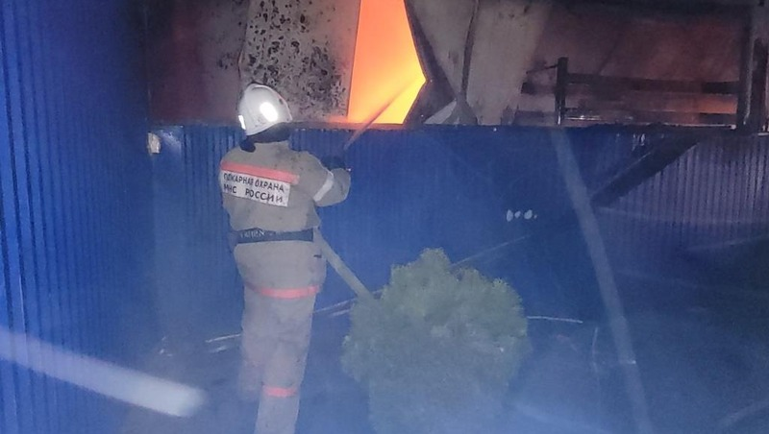

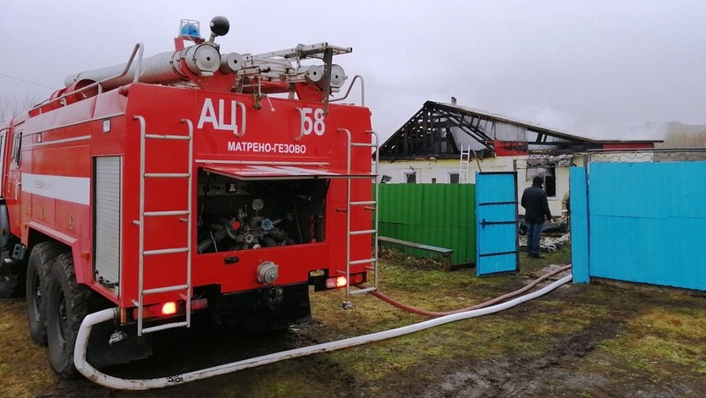

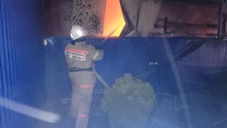

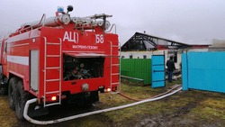

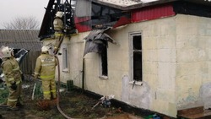

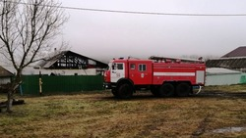

<https://znamya31.ru/news/proisshestviya/2022-12-28/ognebortsy-spasli-odnogo-cheloveka-iz-proisshedshego-v-belgorodskoy-oblasti-pozhara-309392>

# Госавтоинспекция Белгородского района напомнила родителям о правилах безопасности во время каникул

Сегодня, 10:04Общество

Фото: пресс-службе ОМВД России по Белгородскому району

## Информационное-пропагандистское мероприятие «Внимание, зимние каникулы!» пройдёт с 21 декабря 2022 года по 8 января 2023 года.

Госавтоинспекция Белгородского района напомнила родителям о правилах безопасности во время каникул. Информационное-пропагандистское мероприятие **«Внимание, зимние каникулы!»** пройдёт **с 21 декабря 2022 года по 8 января 2023 года.**

Сотрудники Госавтоинспекции Белгородского района напомнили родителям о правилах безопасности во время новогодних каникул. Призвали их самим не нарушать правил дорожного движения.

**«Напомните детям о безопасном передвижении на велосипедах. Позаботьтесь о наличии у ребёнка светоотражающих элементов на одежде. Также всегда пристёгивайте детей в автомобиле», - отметили в Госавтоинспекции муниципалитета.**

<https://znamya31.ru/news/obshestvo/2022-12-28/gosavtoinspektsiya-belgorodskogo-rayona-napomnila-roditelyam-o-pravilah-bezopasnosti-vo-vremya-kanikul-309336>

**prizyv31.ru**

# Борисовцы ознакомятся с правилами поведения при обнаружении взрывоопасного предмета

Сегодня, 15:28ОбществоФото: пресс-служба ГУ МЧС по Белгородской области

## О «находке» следует сообщить в полицию по номеру 102 или на телефон службы спасения 112.

Жители Борисовского района ознакомятся с видеороликом, в котором показан порядок действий при обнаружении мины и другого взрывоопасного или подозрительного предмета. Категорически запрещено подходить к ним, прикасаться, разводить рядом огонь. Вблизи опасных предметов не рекомендуется использовать мобильные телефоны и другие средства радиосвязи. Это может привести к взрыву.

Нельзя терять бдительность и игнорировать бесхозные предметы в транспорте, на улице, в магазине, в подъезде жилого дома. Для камуфляжа самодельных взрывных устройств зачастую используются сумки, рюкзаки, пакеты, коробки.

Особое подозрение должны вызвать предметы, обмотанные изолентой или скотчем, из которых торчат провода, проволока и т.п. Насторожить должны и звуки – тиканье, щелчки.

Не оставляйте факт обнаружения подозрительных предметов без внимания. О «находке» следует сообщить в полицию по номеру **102** или на телефон службы спасения **112**.

<https://prizyv31.ru/news/obshestvo/2022-12-28/borisovtsy-oznakomyatsya-s-pravilami-povedeniya-pri-obnaruzhenii-vzryvoopasnogo-predmeta-309480>

**gazeta-prioskolye.ru**

# Спасатели дали рекомендации чернянцам о выборе гирлянд

Сегодня, 14:06Происшествия

Фото: freepik.com

## Сертификат безопасности — первое, на что нужно обратить внимание при выборе праздничного украшения.

**Число ежедневных возгораний в зимние праздники вырастает вдвое, в том числе по вине новогоднего украшения. Коллектив отделения надзорной деятельности и профилактической работы по Чернянскому району дал рекомендации, как правильно выбрать и использовать гирлянды.**

Иллюминации, предназначенные для внутреннего помещения, использовать на улице небезопасно. Не стоит размещать гирлянды на каких-то горючих, неустойчивых основаниях, на материалах, которые могут деформироваться, в местах выходов, которые преграждают проходы, подходы к электрощитам, пожарным кранам. В домах часто вешают гирлянды на шторы, но они для этого не предназначены, от нагрева ламп материал может начать тлеть и загореться.

**На что обратить внимание при покупке новогоднего украшения?**

Гирлянда должна иметь сертификат безопасности. Его можно потребовать у продавца. На самой упаковке будет указана степень защиты, а внутри лежать эксплуатационная документация. Напряжение каждой лампочки должно быть не больше 26 вольт. Мощность — не превышать 65 ватт.

Изделие необходимо осмотреть на целостность. Провода не должны быть слишком тонкими, иначе могут порваться и загореться. На гирлянде должны быть все лампочки и не должно быть повреждений. Включить и проверить работу необходимо до закрепления на ёлке или в комнате.

Все огоньки должны исправно гореть. Штекер в розетке не должен искрить и греться. В одну розетку можно включать не более трёх гирлянд. Когда никого нет дома, всё надо обязательно выключать. Если будете следовать этим советам, ваш дом будет в безопасности и праздник не принесёт беды.

<https://gazeta-prioskolye.ru/articles/proisshestviya/2022-12-28/spasateli-dali-rekomendatsii-chernyantsam-o-vybore-girlyand-308138>